Bài 1:
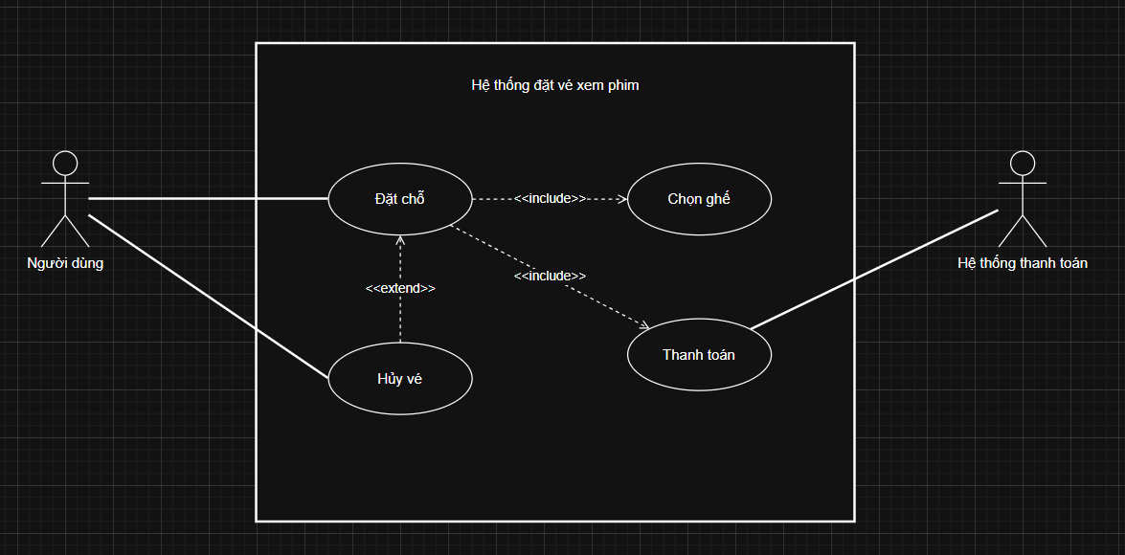

Bài 2:

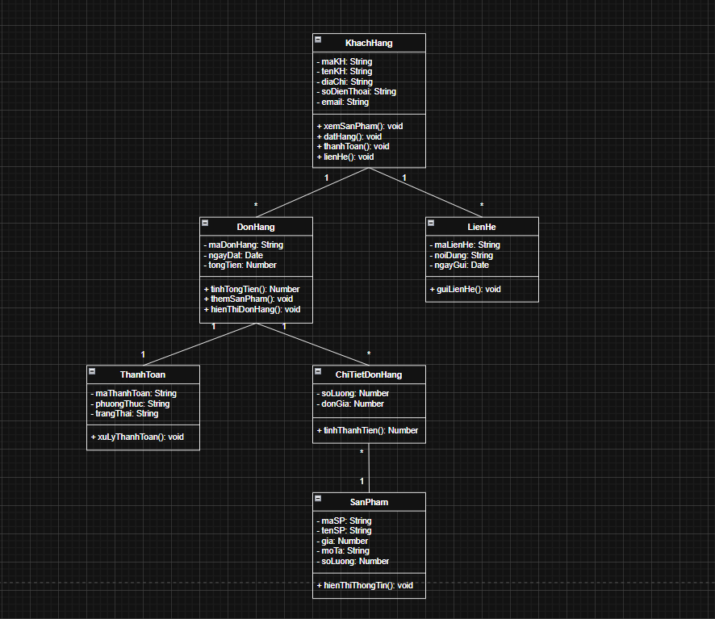
Bài 3:
1. Stakeholders
Học viên: Người mua và học khóa học trực tuyến – yêu cầu học online, theo dõi tiến độ.
Giảng viên: Người tạo và quản lý nội dung khóa học – yêu cầu công cụ đăng khóa, theo dõi học viên.
Quản trị hệ thống (Admin): Quản lý toàn bộ hệ thống, người dùng, khóa học – yêu cầu kiểm soát và bảo mật.
Bộ phận kỹ thuật (IT): Triển khai, bảo trì, nâng cấp hệ thống – yêu cầu ổn định và hiệu suất cao.
Đối tác thanh toán: Cung cấp dịch vụ thanh toán – yêu cầu tích hợp API an toàn.
Cơ quan quản lý giáo dục: Giám sát, cấp phép nội dung – yêu cầu tuân thủ quy định pháp lý.
Khách vãng lai: Người truy cập xem thử nội dung – yêu cầu xem thông tin trước khi đăng ký.
2. Yêu cầu chức năng (Functional Requirements)
FR1: Đăng ký, đăng nhập, quên mật khẩu.
FR2: Tìm kiếm, xem thông tin và mua khóa học.
FR3: Học online qua video, tài liệu, bài kiểm tra.
FR4: Giảng viên tạo, chỉnh sửa, xóa khóa học.
FR5: Giảng viên theo dõi tiến độ, điểm học viên.
FR6: Admin quản lý người dùng, khóa học, doanh thu.
FR7: Tích hợp thanh toán trực tuyến (Momo, ZaloPay, thẻ ngân hàng).
FR8: Gửi thông báo (email, thông báo trong hệ thống).
FR9: Học viên đánh giá, nhận xét khóa học.
FR10: Báo cáo thống kê doanh thu, số lượng học viên, lượt học.
3. Yêu cầu phi chức năng (Non-functional Requirements)
NFR1: Thời gian phản hồi < 3 giây cho mỗi yêu cầu.
NFR2: Hệ thống hoạt động 24/7, độ sẵn sàng ≥ 99%.
NFR3: Mã hóa dữ liệu người dùng và giao dịch (HTTPS, SSL).
NFR4: Phân quyền rõ ràng: Học viên, Giảng viên, Admin.
NFR5: Giao diện thân thiện, hỗ trợ desktop và mobile.
NFR6: Khả năng mở rộng khi lượng người dùng tăng gấp 10 lần.
NFR7: Sao lưu dữ liệu hằng ngày.
NFR8: Tuân thủ quy định bảo vệ dữ liệu cá nhân.
NFR9: Hỗ trợ đa ngôn ngữ (Việt, Anh).
Bài 4:
1. Mục tiêu
Nhận biết các loại hệ thống thông tin và lựa chọn mô hình phát triển phần mềm phù hợp với nghiệp vụ quản lý giao hàng online.
2. Mô tả nghiệp vụ
Doanh nghiệp logistics muốn xây dựng hệ thống quản lý giao hàng trực tuyến.
Chức năng chính:
Cập nhật đơn hàng: Quản lý đơn hàng mới, theo dõi trạng thái giao hàng.
Theo dõi trạng thái: Giám sát tiến trình vận chuyển của từng đơn.
Phân tích tuyến đường: Tối ưu hóa lộ trình giao hàng, hỗ trợ lập kế hoạch vận chuyển hiệu quả.

3. Loại hệ thống thông tin phù hợp
TPS (Transaction Processing System): Ghi nhận, xử lý các giao dịch đơn hàng, cập nhật trạng thái theo thời gian thực.
MIS (Management Information System): Cung cấp báo cáo thống kê giao hàng, hiệu suất tài xế, tỉ lệ giao đúng hẹn.
DSS (Decision Support System): Phân tích và đề xuất tuyến đường tối ưu, hỗ trợ ra quyết định vận hành.
Hệ thống nên kết hợp TPS + MIS + DSS, trong đó TPS là lõi chính phục vụ xử lý giao dịch và cập nhật đơn hàng theo thời gian thực.

4. Mô hình phát triển phần mềm phù hợp
Mô hình Agile/Scrum là lựa chọn thích hợp:
Nhu cầu khách hàng thay đổi thường xuyên, cần phản hồi nhanh.
Hệ thống phức tạp, cần phát triển theo từng giai đoạn nhỏ (module: đơn hàng, tuyến đường, theo dõi GPS...).
Cho phép kiểm thử, điều chỉnh liên tục trong quá trình phát triển.
Mô hình phát triển: Agile (Scrum).

Bài 5:
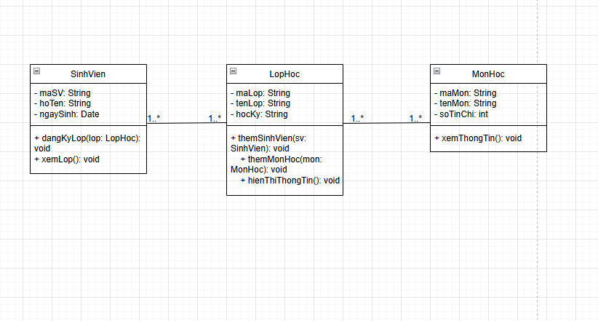

Bài 6:
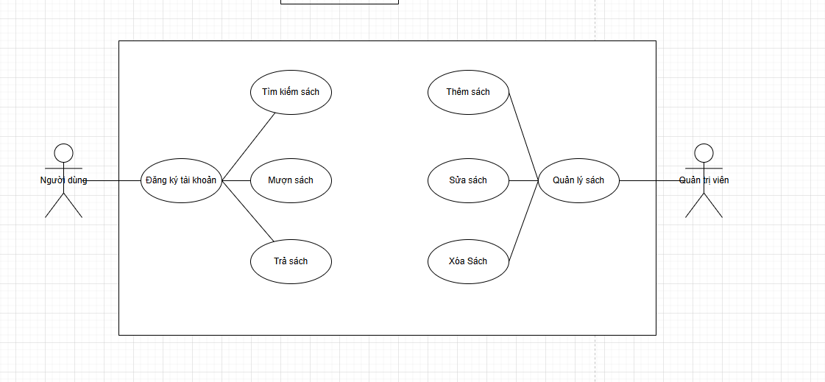

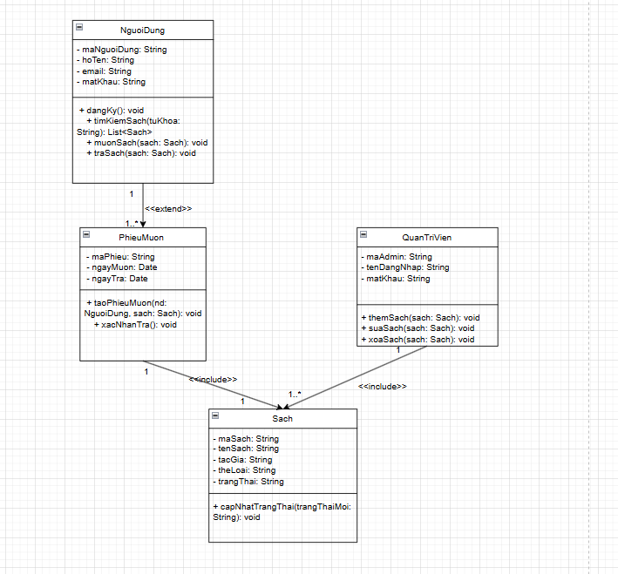
Giải thích logic chuyển đổi từ Use Case sang Class Diagram:
Mỗi actor trong Use Case thường tương ứng với một lớp thực thể (class) trong hệ thống, ví dụ: Người dùng → class NguoiDung, Quản trị viên → class QuanTriVien.
Mỗi use case biểu diễn một chức năng hoặc hành vi, được chuyển thành phương thức (method) trong class tương ứng.
Các thực thể chính xuất hiện trong nhiều use case (như Sách, Phiếu mượn) được tách riêng thành các class độc lập.
Mối quan hệ giữa các class được xác định dựa trên sự tương tác giữa các đối tượng trong Use Case (ai thực hiện hành động với đối tượng nào).
Các luồng dữ liệu trong Use Case (ví dụ: người dùng mượn sách , tạo phiếu mượn, cập nhật trạng thái sách) được thể hiện bằng liên kết (association) giữa các lớp.
Thuộc tính (attribute) của lớp được xác định từ dữ liệu mà Use Case yêu cầu lưu trữ hoặc xử lý, ví dụ: thông tin sách, thông tin người dùng, ngày mượn, ngày trả.
Những Use Case mang tính quản lý dữ liệu (thêm, sửa, xóa, cập nhật) sẽ sinh ra các phương thức CRUD trong class quản trị.

Bài 7:
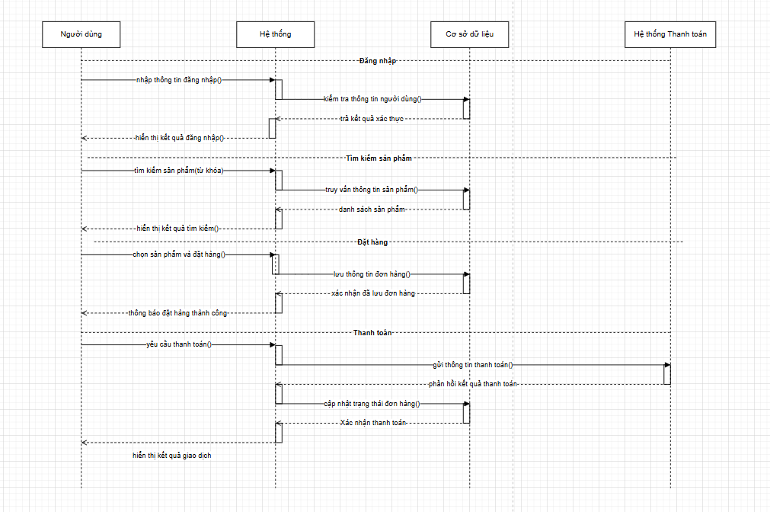

Bài 8:
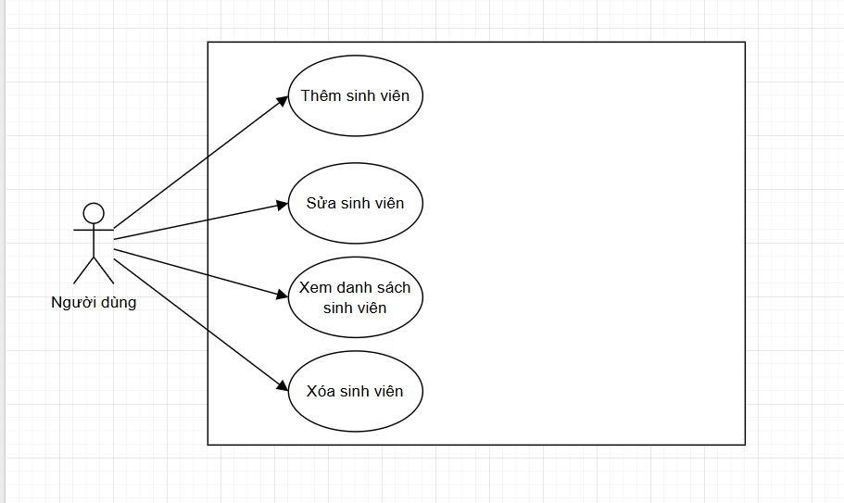
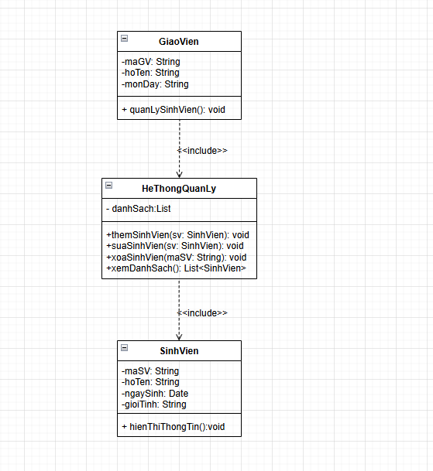
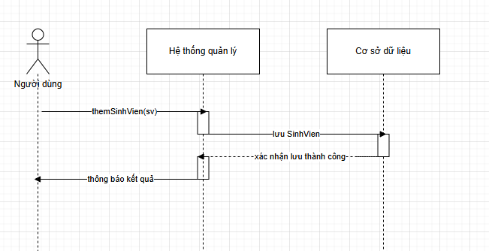

Mô tả:
Use Case xác định các chức năng chính và các actor tham gia vào hệ thống
Class Diagram chuyển các actor và Use Case thành class với thuộc tính và phương thức đồng thời xác định mối quan hệ giữa các lớp
Sequence Diagram mô tả chi tiết thứ tự các thông điệp và tương tác giữa các đối tượng khi thực hiện từng Use Case
Toàn bộ quá trình giúp kết nối tổng quan nghiệp vụ với thiết kế dữ liệu và hành vi thực thi trong hệ thống

